OBJAVA ZA MEDIJE

PREDSJEDNIK HAZU AKADEMIK ZVONKO KUSIĆ
POSJETIO DONJE MEĐIMURJE

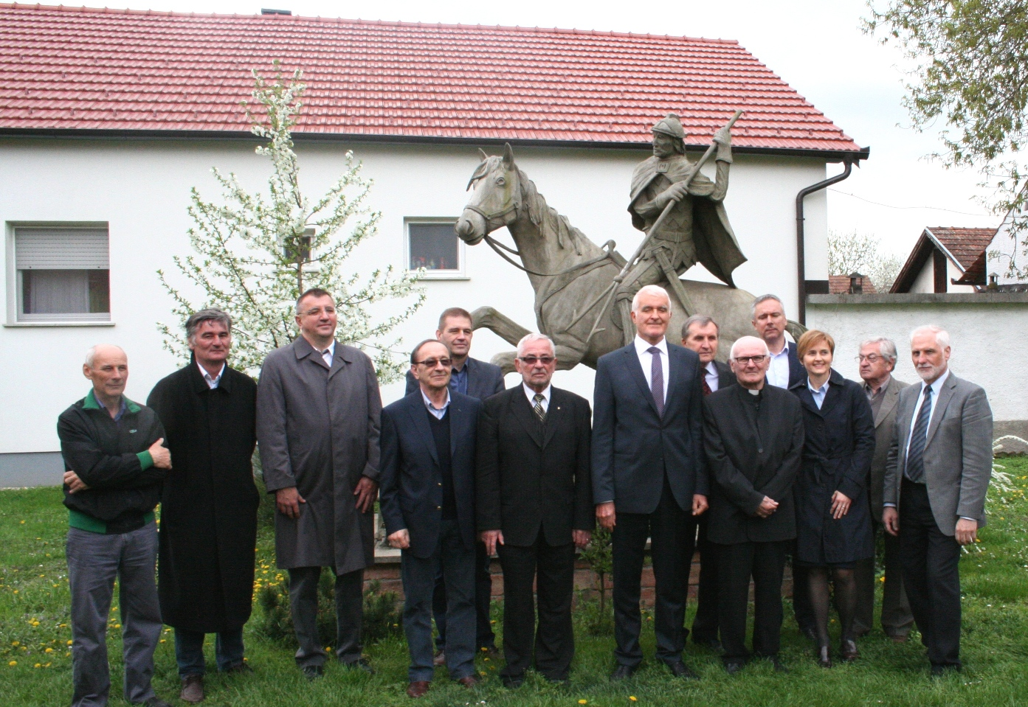

Zagreb, 9. travnja 2016. – Predsjednik Hrvatske akademije znanosti i umjetnosti akademik Zvonko Kusić boravio je u subotu 9. travnja u posjetu Donjem Međimurju u organizaciji Zavičajnog društva „Međimurje“ iz Zagreba. Akademik Kusić najprije je posjetio Prelog gdje se, osim sa svojim domaćinima, počasnim predsjednicima Zavičajnog društva „Međimurje dr. sc. Danielom Režekom i mons. dr. sc. Jurjem Kolarićem susreo sa zamjenikom gradonačelnika Zdravkom Kvakanom i predsjednikom Gradskog vijeća Goranom Gotalom te u pratnji župnika Antuna Hoblaja razgledao i baroknu župnu crkvu svetog Jakoba. U Prelogu je posjetio svjetski poznatu tvrtku Šestan Busch gdje ga je direktor Alojz Šestan upoznao s uspjesima koje ova tvrtka postiže u proizvodnji zaštitnih kaciga i ostale zaštitne opreme, a zatim i eko industriju Tehnix i njenog direktora Đuru Horvata u Donjem Kraljevcu, gdje se sastao i s međimurskim županom Matijom Posavcem. U Gornjem Hrašćanu akademik Kusić je polaganjem vijenca odao počast žrtvama velikosrpskog terora ubijenima 13. travnja 1939., a zatim je u Donjem Hrašćanu razgledao Međimurski muzej – Etnografsku zbirku dr. Juraj Kolarić. U pratnji akademika Kusića bio je i akademik Josip Madić.
U svom govoru u Prelogu, akademik Kusić podsjetio je na doprinos koji je Hrvatska akademija u proteklih 155 godina dala razvoju Hrvatske i izgradnji hrvatskog nacionalnog identiteta te upozorio da je u Hrvatskoj na djelu ne samo gospodarska kriza, nego i kriza duha i sustava vrijednosti. „Međimurska županija se očito najbolje snalazi u takvim okolnostima i može poslužiti kao primjer ostaloj Hrvatskoj da se do uspjeha može doći teškim i samozatajnim radom bez mnogo buke“, kazao je akademik Kusić.

Marijan Lipovac
Ured za odnose s javnošću i medije HAZU

